En la ciudad de Guadalajara, Jalisco, siendo las 16:42 horas (dieciséis horas con cuarenta y dos minutos) del día 28 de febrero del 2025, reunidos de manera presencial en la sala de juntas 1 (uno) de las oficinas de la Secretaría Ejecutiva del Sistema Estatal Anticorrupción de Jalisco y a distancia, se hace constar que se encuentra presente en modalidad virtual a través de Microsoft Teams el Mtro. Gilberto Tinajero Díaz en su carácter de Presidente del Comité de Control Interno y Desempeño Institucional (COCODI) y de manera presencial se encuentran presentes Jorge Luis Valdez López, Vocal Ejecutivo del COCODI y Coordinador de Control Interno; Marco Antonio de Aguinaga Márquez, Coordinador de Operación y Servicios, en representación de la Dirección de Tecnologías y Plataformas designado mediante el oficio SE/DTP/022/2025; José Antonio Murillo Gladin, Coordinador de Asuntos Jurídicos; Ezequiel González Pinedo, Titular del Órgano Interno de Control; José Luis Espino Guerrero, Jefe del Departamento de Recursos Financieros. En carácter de invitados, se encuentra presentes Jesús Salvador Bolaños Cisneros, Encargado de Despacho de la Unidad de Transparencia; Edgar Adrián Ausencio García, Auxiliar Técnico representante de la Coordinación de la Oficina del Secretario Técnico mediante correo electrónico; Jessica Avalos Alvarez, Enlace del Sistema de Control Interno y Administración de Riesgos y Jefa de Archivo y Vulcano Loreto Delgado, Jefe del Área Investigadora; con la finalidad de desahogar la Primera Sesión Ordinaria 2025 del COCODI de la Secretaría Ejecutiva del Sistema Estatal Anticorrupción de Jalisco (SESAJ), conforme al siguiente:

Orden Del Día:

- Declaración de quórum legal e inicio de la sesión.
- Aprobación del Orden del Día
- Ratificación del Acta de la Cuarta Sesión Ordinaria del COCODI 2024.
- Seguimiento de Acuerdos.
- Presentación del nuevo integrante del Comité de Control Interno y Desempeño Institucional.
- Presentación por parte del Coordinador de Control Interno de la SESAJ del Reporte de Avance Trimestral del Sistema de Control Interno Institucional (octubre a diciembre 2024) remitidos al OIC.
- Presentación por parte del Coordinador de Control Interno de la SESAJ del Informe Anual del Estado que guarda el Sistema de Control Interno Institucional 2024 remitidos al OIC.
- Presentación por parte del Titular del Órgano Interno de Control de la SESAJ del Informe de Evaluación del Reporte de Avance Trimestral del Sistema de Control Interno Institucional (octubre a diciembre 2024) remitidos al OIC.
- Presentación por parte del Titular del Órgano Interno de Control de la SESAJ del Informe de Evaluación al Informe Anual del Estado que guarda el Sistema de Control Interno Institucional 2024.
- Asuntos Generales.
- Revisión y ratificación de acuerdos adoptados en la sesión.
- Clausura de la sesión

1.- Para el desahogo del primer punto del Orden del Día, el Presidente del Comité da la bienvenida a los integrantes del COCODI y posteriormente le solicita al Vocal Ejecutivo que verifique la asistencia de quienes se encuentran presentes y que fungen como vocales del Comité para de esta manera determinar la existencia de quórum legal.
Jorge Luis Valdez López, Vocal Ejecutivo del COCODI y Coordinador de Control Interno hace constar que se encuentran presentes Marco Antonio de Aguinaga Márquez, Coordinador de Operación y Servicios, en representación de la Dirección de Tecnologías y Plataformas designado mediante el oficio SE/DTP/022/2025; José Antonio Murillo Gladin, Coordinador de Asuntos Jurídicos; Ezequiel González Pinedo, Titular del Órgano Interno de Control; José Luis Espino Guerrero, Jefe del Departamento de Recursos Financieros. En carácter de invitados, se encuentra presentes Jesús Salvador Bolaños Cisneros, Encargado de Despacho de la Unidad de Transparencia; Edgar Adrián Ausencio García, Auxiliar Técnico representante de la Coordinación de la Oficina del Secretario Técnico mediante correo electrónico; Jessica Avalos Alvarez, Enlace del Sistema de Control Interno y Administración de Riesgos y Jefa de Archivo y Vulcano Loreto Delgado, Jefe del Área Investigadora. Los servidores públicos mencionados a quienes de conformidad con el numeral 36, 37 fracción II, 41, 42 y 46 del Acuerdo de la Contraloría del Estado de Jalisco por el que expide la Guía Administrativa y Diversas Disposiciones Complementarias en Materia de Control Interno para la Administración Pública del Estado de Jalisco, publicado en el Periódico Oficial “El Estado de Jalisco”, así como el artículo 13 fracción I y 21 de los Lineamientos de Operación del COCODI corresponde realizar la presente sesión del Comité de Control Interno y Desempeño Institucional de la Secretaría Ejecutiva del Sistema Estatal Anticorrupción de Jalisco.

El Mtro. Gilberto Tinajero Díaz en su carácter de Presidente del COCODI declara la existencia quórum legal y formalmente el inicio de la sesión, siendo las16:42 horas (dieciséis horas con cuarenta y dos minutos) del día 28 (veintiocho) del mes de febrero del año 2025 (dos mil veinticinco) y le solicita al Vocal Ejecutivo, proceda a desahogar el siguiente punto del Orden del Día.

2. Para el desahogo del segundo punto del Orden del Día y conforme a lo establecido por el numeral 37 fracciones III del Acuerdo de la Contraloría del Estado de Jalisco por el que se expide la Guía Administrativa y Diversas Disposiciones Complementarias en Materia de Control Interno para la Administración Pública del Estado de Jalisco (Guía Administrativa), publicado en el Periódico Oficial “El Estado de Jalisco” y el artículo 13 fracción II de los Lineamientos de Operación del COCODI, el Presidente del COCODI solicita al Vocal Ejecutivo del Comité ponga a consideración de los presentes el Orden del Día.

El Vocal Ejecutivo procede a dar lectura al Orden del Día, siendo el siguiente:

- Declaración de quórum legal e inicio de la sesión.
- Aprobación del Orden del Día
- Ratificación del Acta de la Cuarta Sesión Ordinaria del COCODI 2024.
- Seguimiento de Acuerdos.
- Presentación del nuevo integrante del Comité de Control Interno y Desempeño Institucional.
- Presentación por parte del Coordinador de Control Interno de la SESAJ del Reporte de Avance Trimestral del Sistema de Control Interno Institucional (octubre a diciembre 2024) remitidos al OIC.
- Presentación por parte del Coordinador de Control Interno de la SESAJ del Informe Anual del Estado que guarda el Sistema de Control Interno Institucional 2024 remitidos al OIC.
- Presentación por parte del Titular del Órgano Interno de Control de la SESAJ del Informe de Evaluación del Reporte de Avance Trimestral del Sistema de Control Interno Institucional (octubre a diciembre 2024) remitidos al OIC.
- Presentación por parte del Titular del Órgano Interno de Control de la SESAJ del Informe de Evaluación al Informe Anual del Estado que guarda el Sistema de Control Interno Institucional 2024.
- Asuntos Generales.
- Revisión y ratificación de acuerdos adoptados en la sesión.
- Clausura de la sesión

El Mtro. Gilberto Tinajero Díaz, en su carácter de Presidente solicita a los integrantes manifestar el sentido de su voto:

Derivado del resultado de la votación, se aprueba por mayoría de votos.

Al no existir comentarios al respecto, el Mtro. Gilberto Tinajero Díaz, en su carácter de Presidente del COCODI le solicita al Vocal Ejecutivo que pase a desahogar el siguiente punto del Orden del Día.

3. Para el desahogo del tercer punto del Orden del Día, referente a la Ratificación del Acta de la Cuarta Sesión Ordinaria del COCODI, celebrada el pasado 26 de noviembre de 2024.

El Mtro. Jorge Luis Valdez López, Vocal Ejecutivo, señala que el acta mencionada ya se encuentra revisada y firmada por los integrantes y solicita se dispense la lectura del acta de la Tercera Sesión Ordinaria del Comité de Control Interno y Desempeño Institucional y esta sea ratificada, toda vez que fue circulada y es del conocimiento previo de los integrantes del Comité.

El Mtro. Gilberto Tinajero Díaz, en su carácter de Presidente, solicita a los integrantes manifestar el sentido de su voto:

Derivado del resultado de la votación, se aprueba por mayoría de votos la dispensa de la lectura del acta referente Cuarta Sesión Ordinaria del Comité de Control Interno y Desempeño Institucional y su ratificación.

Al no existir comentarios al respecto, el Mtro. Gilberto Tinajero Díaz, en su carácter de Presidente del COCODI le solicita al Vocal Ejecutivo que pase a desahogar el siguiente punto del Orden del Día.

4. Para el desahogo del cuarto punto del Orden del Día, referente seguimiento de acuerdos.
En uso de la voz el Vocal Ejecutivo expone lo siguiente:
- Se aprobó la ratificación del acta de la Cuarta sesión ordinaria de COCODI 2024.
- Se aprobó el Calendario de Sesiones Ordinarias del COCODI 2025.
- Se aprobaron los Lineamientos de Operación del Comité de Control Interno y Desempeño Institucional (COCODI)

Al no existir comentarios al respecto, el Mtro. Gilberto Tinajero Díaz, en su carácter de Presidente del COCODI le solicita al Vocal Ejecutivo que pase a desahogar el siguiente punto del Orden del Día.

5. Para el quinto punto del Orden del Día, respecto a la Presentación del nuevo integrante del Comité de Control Interno y Desempeño Institucional, el Presidente procede a presentar y darle la bienvenida al Lic. José Antonio Murillo Gladin, Coordinador de Asuntos Jurídicos; además hace mención de la integración como invitado permanente al Lic. Vulcano Loreto Delgado, Jefe del Área Investigadora.
Al no existir comentarios al respecto, el Mtro. Gilberto Tinajero Díaz, en su carácter de Presidente del COCODI le solicita al Vocal Ejecutivo que pase a desahogar el siguiente punto del Orden del Día.

6. Para el desahogo del sexto punto del Orden del Día, referente a la Presentación por parte del Coordinador de Control Interno de la SESAJ del Reporte de Avance Trimestral del Sistema de Control Interno Institucional (octubre a diciembre 2024) remitidos al OIC. El Mtro. Jorge Luis Valdez López en su carácter de Coordinador de Control Interno, en el uso de la voz procede a realizar la presentación la cual se encuentra a la vista de los presentes mediante proyección:
a) Resumen cuantitativo de las acciones de mejora comprometidas, indicando el total de las concluidas y el porcentaje de cumplimiento que representan, el total de las que se encuentran en proceso y porcentaje de avance de cada una de ellas, así como las pendientes sin avance | Acciones de mejora concluidas:  22 acciones de mejora que representa el 67%  Acciones de mejora en Proceso:  9 acciones de mejora que representa el 27%  Acciones de mejora pendientes sin avance:  2 acciones de mejora que representa el 6%
b) la descripción de las principales problemáticas que obstaculizan el cumplimiento de las acciones de mejora reportadas en proceso y propuestas de solución para consideración del Comité | Las principales problemáticas que obstaculizan el adecuado cumplimiento de las acciones que dan cumplimiento a las acciones de mejora comprometidas se relacionan con la implementación de estas acciones de solo un trimestre del año, por lo que se considera necesario que estas sean implementadas los cuatro trimestres del año, para con esto, garantizar su total cumplimiento.
c) Conclusión general sobre el avance global en la atención de las acciones de mejora comprometidas y respecto a las concluidas su contribución como valor agregado para corregir debilidades o insuficiencias de control interno o fortalecer el SCII | La reciente implementación del Programa de Trabajo de Control Interno (PTCI) en la Secretaría Ejecutiva del Sistema Estatal Anticorrupción de Jalisco (SESAJ), representa un avance fundamental para fortalecer el Sistema de Control Interno Institucional y con esto, establecer las acciones de mejora necesarias para cumplir adecuadamente con las funciones sustantivas de este organismo.  Por esto, es necesario continuar con la implementación PTCI en las Unidades Administrativas de la SESAJ para establecer las acciones de control más adecuadas para los procesos que garantizan el cumplimiento de los objetivos institucionales. Se considera necesario continuar en el siguiente ejercicio con la mayoría de las acciones que dan cumplimiento a los elementos planteados en este trimestre, ya que, con la información disponible de la implementación de solo un trimestre en el 2024, no se cuenta con una perspectiva completa, por lo que el margen de error en la medición de resultados puede ser imprecisas.

Al no existir más observaciones, el Presidente del Comité le solicita al Vocal Ejecutivo que proceda a desahogar el siguiente punto del Orden del Día.

7. Para el desahogo del séptimo punto del Orden del Día, referente a la Presentación por parte del Coordinador de Control Interno de la SESAJ del Informe Anual del Estado que guarda el Sistema de Control Interno Institucional 2024 remitidos al OIC. El Mtro. Jorge Luis Valdez López en su carácter de Coordinador de Control Interno, en el uso de la voz procede a realizar la presentación la cual se encuentra a la vista de los presentes mediante proyección y se encuentra en la carpeta virtual compartida correspondiente al expediente de la sesión:
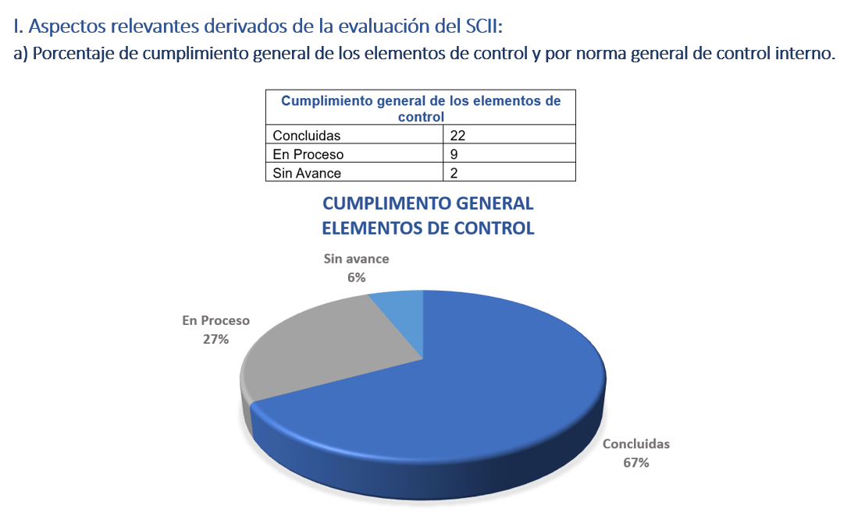
Al no existir más observaciones, el Presidente del Comité le solicita al Vocal Ejecutivo que proceda a desahogar el siguiente punto del Orden del Día.

8. Para el desahogo del octavo punto del Orden del Día, referente a la Presentación por parte del Titular del Órgano Interno de Control de la SESAJ del Informe de Evaluación del Reporte de Avance Trimestral del Sistema de Control Interno Institucional (octubre a diciembre 2024) remitidos al OIC.
El Mtro. Gilberto Tinajero Díaz le cede el uso de la voz al Mtro. Ezequiel González Pinedo, Titular del Órgano Interno de Control para que realice la presentación correspondiente al presente punto del Orden del Día.
En el uso de la voz procede a realizar la presentación la cual se encuentra a la vista de los presentes mediante proyección y se encuentra en la carpeta virtual compartida correspondiente al expediente de la sesión:
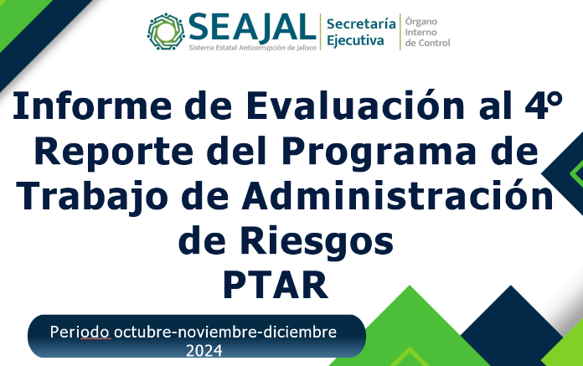
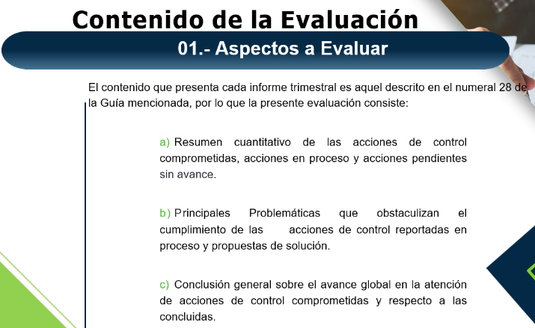

Una vez finalizada la presentación del Titular del Órgano Interno de Control y al no existir observaciones respecto al presente punto del Orden del Día, el Presidente del Comité le solicita al Vocal Ejecutivo que proceda a desahogar el siguiente punto del orden del día.
9. Para el desahogo del noveno punto del Orden del Día, referente a la Presentación por parte del Titular del Órgano Interno de Control de la SESAJ del Informe de Evaluación al Informe Anual del Estado que guarda el Sistema de Control Interno Institucional 2024.
El Mtro. Gilberto Tinajero Díaz le cede el uso de la voz al Mtro. Ezequiel González Pinedo, Titular del Órgano Interno de Control para que realice la presentación correspondiente al presente punto del Orden del Día.
El Mtro. Ezequiel señala que la información que se reportó en el punto anterior es la misma que la del Informe de Evaluación del Reporte de Avance Trimestral del Sistema de Control Interno Institucional (octubre a diciembre 2024), por lo que se omite realizar la presentación en este punto, toda vez que ya se expuso la información correspondiente a este informe.
Una vez finalizada la presentación del Titular del Órgano Interno de Control y al no existir observaciones respecto al presente punto del Orden del Día, el Presidente del Comité le solicita al Vocal Ejecutivo que proceda a desahogar el siguiente punto del orden del día.
10. Para el desahogo del Décimo punto del Orden del Día, el Mtro. Jorge Luis Valdez López, en su carácter de Vocal Ejecutivo del COCODI, pregunta a quienes se encuentran presentes si tienen algún punto adicional que tratar en Asuntos Generales.

Al no existir más asuntos generales a tratar, el Mtro. Gilberto Tinajero Díaz le solicita al Vocal Ejecutivo proceda a desahogar el siguiente punto del Orden del Día.

11. Para el desahogo del décimo primer punto del Orden del Día correspondiente a la revisión y ratificación de acuerdos adoptados en la sesión.

El vocal ejecutivo en el uso de la voz para señalar que en la presente sesión no se realizaron acuerdos.

Al no existir más más intervenciones, el Mtro. Gilberto Tinajero Díaz le solicita al Vocal Ejecutivo proceda a desahogar el siguiente punto del Orden del Día.

12. Para el desahogo del décimo segundo punto del Orden del Día, el Mtro. Gilberto Tinajero Díaz en su carácter de Presidente, procede a realizar la clausura de la sesión siendo las 17:11 (diecisiete horas con once minutos) del día 28 de febrero del 2025 se concluye la Primera Sesión Ordinaria 2024 del Comité de Control Interno y Desempeño Institucional de la Secretaría Ejecutiva del Sistema Estatal Anticorrupción de Jalisco.
FIRMAS:
VOCALES
CON VOZ Y VOTO:

Gilberto Tinajero Díaz  Presidente del COCODI y  Secretario Técnico del SEAJAL |  | Jorge Luis Valdez López  Vocal Ejecutivo del COCODI y  Coordinador de Control Interno
Marco Antonio de Aguinaga Márquez  Coordinación de Operación y Servicios, en representación de la Dirección de Tecnologías y Plataformas designado mediante el oficio SE/DTP/022/2025 |  | José Antonio Murillo Gladin  Coordinador de Asuntos Jurídicos
Erick de Jesús López Montes, Director de Prospectiva y Políticas Públicas |  | José Luis Espino Guerrero​  Jefe del Departamento de Recursos Financieros
VOCAL CON VOZ:

Ezequiel González Pinedo
Titular del Órgano Interno de Control

INVITADOS CON VOZ:

Jesús Salvador Bolaños Cisneros  Encargado de Despacho de Ia Unidad de Transparencia |  | Jessica Avalos Alvarez  Enlace del Sistema de Control Interno y Administración de Riesgos y Jefa de Archivo
Edgar Adrián Ausencio García  Auxiliar Técnico representante de la Coordinación de la Oficina del Secretario Técnico mediante correo electrónico. |  | Vulcano Loreto Delgado  Jefe del Área Investigadora
La presente hoja de firmas forma parte integral del Acta de la Primera Sesión Ordinaria del Comité de Control Interno y Desempeño Institucional de la SESAJ, celebrada el 28 de febrero 2025, en /as instalaciones de la Secretaría Ejecutiva del Sistema Anticorrupción de Jalisco.

